**PINKSTEREN: GOD SPEELT MET VUUR**

**IN TIJDEN VAN CORONA EN LOCKDOWN…**

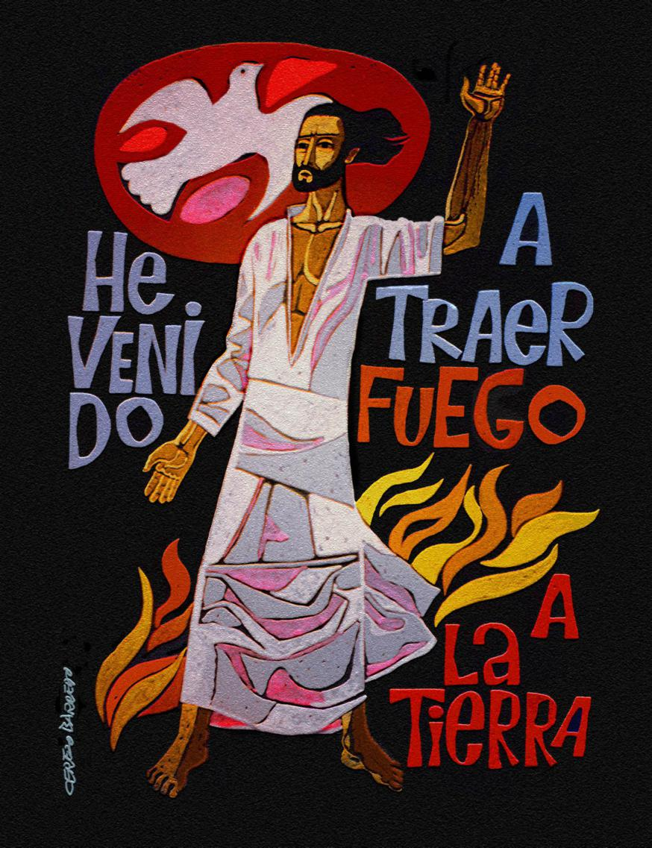

***Vuur ben Ik komen brengen op aarde***

**Vuur,**

**oplaaiend, zoekend, bewegend.**

**Altijd nieuw. Altijd jong.**

**Vuur dat mensen verwarmt.**

**Licht in de duisternis.**

**Wij zijn dit vuur.**

**Wij zijn als pinkstermensen**

**in lichterlaaie, aanstekelijk**

**en altijd in beweging.**

**Hartstochtelijk, aanwakkerend,**

**en hunkerend als een uitslaande brand.**

**Of speels en zottebollend,**

**door de wind beademd en gestreeld.**

**Soms ook niet veel meer**

**dan een eenzaam dansende vlam,**

**wakend in een donker uur.**

**Wij zijn dit vuur.**

|  |
| --- |
| brandende braambos |
| **Brandend Braambos - Kor Klaver** |

***verzet begint niet met grote woorden***

***maar met kleine daden***

zoals een storm met zacht geritsel in de tuin

of de kat die de kolder in zijn kop krijgt

zoals brede rivieren

met een kleine bron

verscholen in het woud

zoals een vuurzee

met dezelfde lucifer

die de sigaret aansteekt

zoals liefde met een blik

een aanraking

iets dat je opvalt in een stem

jezelf een vraag stellen

daarmee begint verzet

en dan die vraag aan een ander stellen

Remco Campert

[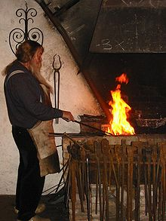](https://commons.wikimedia.org/wiki/File:Smid3_openluchtmuseum.jpg)

**De parabel van de smid**

Een jongeman wilde smid worden.

Hij werd daarom leerling bij een meestersmid.

Daar leerde hij alle kneepjes van het vak:

hoe hij de tang moest vasthouden,

hoe de hamer te heffen,

hoe het aambeeld goed te raken

en ook hoe hij het vuur

met de blaasbalg moest aanjagen.

Na zijn opleiding

kreeg hij onmiddellijk werk

in de smederij van het koninklijk paleis.

Hij was bijzonder enthousiast.

Zijn enthousiasme nam echter snel af,

toen hij merkte

dat hem tijdens zijn vorming

nooit geleerd was

hoe hij het vuur moest aansteken.

Al zijn zorgvuldig aangeleerde vaardigheden

in het hanteren van het gereedschap

waren voor niets geweest.

En dus werd hij op staande voet ontslagen…

***In die tijd sprak Jezus tot zijn leerlingen: Vuur ben Ik komen brengen op aarde, en hoezeer verlang Ik dat het oplaait! (Lucas, 12, 49)***

**Hij had het over vuur**

**als Hij zijn Kerk bedoelde.**

**Een vuur waaromheen**

**verkleumde mensen**

**kunnen samenkomen**

**om zich te warmen,**

**om elkaars gezicht te zien,**

**om niet alleen te zijn**

**in de nacht.**

**Hij had het over vuur.**

**Hij heeft gewild**

**dat het zou branden,**

**fel en vurig,**

**speels en onvoorspelbaar:**

**telkens nieuwe gensters**

**in de nacht.**

**Hij had het over vuur**

**dat moet blijven branden,**

**gevoed moet worden**

**door alles wat mensen**

**nieuw ontdekken**

**door hun vragen,**

**dat moet aangewakkerd worden**

**door het waaien van de Geest,**

**onzichtbaar in de nacht.**

**Hij heeft zijn Kerk**

**als een vuur ontstoken.**

**Misschien hebben wij,**

**de eeuwen door,**

**teveel aan brandbeveiliging gedaan.**

**Manu Verhulst**

**Dominee spuwt vuur vooraan in zijn kerk**

VRT NWS - 29 mei 2012

Doorgaans verwacht je niet dat een pastoor of dominee in zijn kerk plots vuur begint te spuwen, maar dat is net wat de kerkgangers te zien kregen van hun kerkleider.

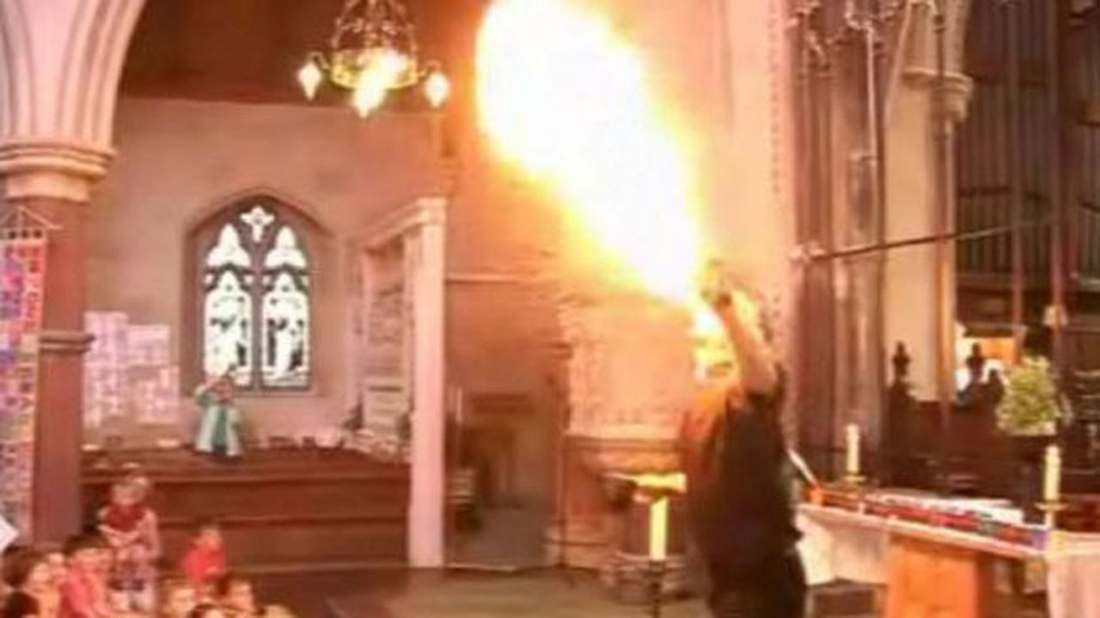

Voor de 44-jarige Nick Davies uit Gloucestershire was Pinksteren de ideale gelegenheid om zijn hobby toe te passen in zijn job. De dominee is een fervente vuurspuwer en vuur is een belangrijk symbool van Pinksteren. "Deze dag herinnert ons eraan dat God is zoals een open haard die warmte de wereld instuurt", aldus Davies die vuur leerde spuwen om tijdens barbecues zijn vrienden en familieleden te entertainen.

De 150 kerkgangers waren alleszins onder de indruk van het vuur van Davies. "Zoveel belangstelling valt mij tijdens een preek nooit te beurt", lacht de dominee. "Nu hoorde ik veel ooh's en aah's, iets wat nooit gebeurt tijdens mijn preek."

Uit voorzorg werden alle houten banken in de kerk verplaatst, zodat het vuur zich alleen maar kon beperken tot de act van dominee Davies.

[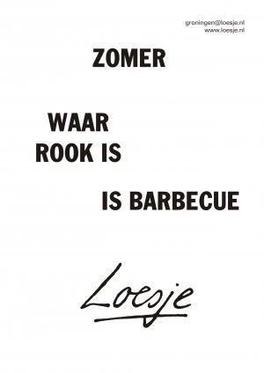](https://www.google.be/url?sa=i&url=https://nl.pinterest.com/MarsWoud/picknicktafel/&psig=AOvVaw0e6Fuo_oEdCjEy192dJTUR&ust=1588250700355000&source=images&cd=vfe&ved=0CAIQjRxqFwoTCPiBiozVjekCFQAAAAAdAAAAABAD)

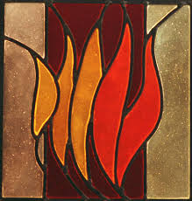



CON FUOCO

***een zee van vuur***

**Gezocht: iets om in te geloven.  
Het vorige ben ik verloren, is kwijt.**

**Het moet iets moois zijn,  
iets groots hoeft niet.**

**Moet het tastbaar zijn? vraag jij.  
Het moet houdbaar zijn, zeg ik.  
En in zekere zin deelbaar.  
Wereldwijd?  
Armwijdte is al genoeg, zeg ik.  
Moeilijk, zeg jij.**

**En als je niks vindt? vraag je nog.  
Er is altijd wel iets, zeg ik.  
Dat is toch wat ik geloof...**

[**Geert De Kockere**](https://www.latest.facebook.com/geertdekockere/?__tn__=kC-R&eid=ARDcXlbb61AXLpztuPfHwC-SR_XOW5zzfUddZcEp0m3tBYZmoattn8QfWZbJ7v6K6PZOqhnK2IdpVG8O&hc_ref=ARQOzl06klHcK2f_oS9f1w4huIfn4SBOQ8w9bIBnPlg_U4xemibu4twcPVwXV6j_RTM&fref=nf&__xts__%5B0%5D=68.ARDKWJc9c2YFV34OwjOJh9d3nJbX3V6HJSRsRnzpsjKMQ0yR5PsAmrs2S6jhsl1czZtfGGzrByQnr7d4M7jdqPFSwGw4DVsE210QkrKN7Hi0ZO4OovHncOtdAkT2AaZbVpTAuIJ_Ej4m_8XuqtUs3AWnsNbtQwO7Nq4Z4B15gXi1Tf8dTmjrapi5LAeUx1Bi2nC5HFi4Ijb6LAhxtyWoVWeR_DKGy3uwlQ5wlkSRtF9rRg_ajk_9uzhGnRRJm78NZmTngz5a8dn1s0xCvd4Z1rIJNSJc6ZWeIEEOOxtS6F3XLeh-T0oqqNHJmPO5r377nIFjkNLcfxWz31DnOQ5p3Q)

**Kom Geest van leven**

**Kom, Geest van leven,  
ziel van ons bestaan,  
hart van het heelal,**

**kom, licht van toekomst,  
zicht op morgen,  
inzicht voor vandaag,  
toezicht op ons doen en laten,**

**kom, liefde voor alles en allen,  
hoop van de kleinen,  
geloof in het minste,**

**kom, machteloos-machtige,  
mosterdzaadje, graankorrel,  
zuurdesem van onze ommekeer ten goede,**

**kom, stille roepkracht  
van vernieuwing en bevrijding,  
dring door tot diep achter  
onze welverzorgde, westerse huid,  
tot diep in ons hoofd en ons hart,**

**kom, tedere genezer,  
geef ons nieuw terug aan onszelf  
en aan de anderen, dichtbij en veraf,  
doe ons elkaar zien  
met nieuwe en benieuwde ogen,**

**kom, Geest van menswording,  
help ons recht te doen,  
help ons naasten te zijn  
en laat ons niet los,  
houd ons vast ten einde,  
ten goede, amen**

**(jan van opbergen)**

**Vertrouwen in Gods Goede Geest**

Als de eerste adem is uitgedoofd,

het wilde enthousiasme,

het eerste vuur,

als wij het moe worden,

geen resultaten zien,

als de nacht alles toedekt

wat wij hebben gezaaid.

Vader van alle mensen,

geef ons dan uw lange adem

- aarde en hemel zijn

niet in één dag gevormd –

geef ons eerbied voor de groei

van iedere mens,

schenk ons vertrouwen in uw Geest

en doe ons opstaan

voor een nieuwe dag,

dat we mogen zien

hoe alles goed wordt.

Amen.

